第十三章 光
固执于光的旧有理论的人们，最好是从它自身的原理出发，提出实验的说明。并且，如果他的这种努力失败的话，他应该承认这些事实。
——托马斯·杨
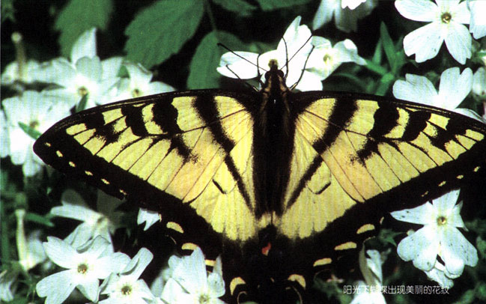
光给了我们一个明亮的世界，可是它自己却像一团谜。人们不断争论着关于光的问题。光学既是物理学中一门古老的基础科学，又是现代科学领域中最活跃的前沿科学之一，具有强大的生命力和不可估量的发展前景。
按照不同的研究目的，光学可以粗略地分为两大分支：一支利用几何学的概念和方法研究光的传播规律，称为几何光学；另一支主要研究光的本性以及光与物质相互作用的规律，通常称为物理光学。我们先学习几何光学，然后学习物理光学。
光到底是什么？这个问题早就引起了人们的注意，不过在很长的时期内对它的认识却进展得很慢。
到17世纪时，科学界已经形成了两种学说：一种是微粒说，认为光是从光源发出的一种物质微粒，在均匀的介质中以一定的速度传播；另一种是波动说，是惠更斯首先提出的，认为光是在空间传播的某种波。微粒说和波动说都能解释一些光现象，但又不能解释当时观察到的全部光现象。
到了19世纪初，人们在实验中观察到了光的干涉和衍射现象，这是波动的特征，不能用微粒说解释，因而证明了波动说的正确性。19世纪60年代，麦克斯韦预言了电磁波的存在，并认为光也是一种电磁波。此后，赫兹在实验中证实了这种假说，这样，光的电磁说使光的波动理论发展到相当完美的地步，取得了巨大的成功。
但是，19世纪末又发现了新的现象——光电效应，这种现象用波动说无法解释。爱因斯坦于20世纪初提出了光子说，认为光具有粒子性，从而解释了光电效应。不过，这里所说的光子已经不同于过去所说的“微粒”了。
现在人们认识到，光既具有波动性，又具有粒子性。

第十三章 1 光的折射

折射定律
阳光能够照亮水中的鱼和水草，同时我们也能通过水面看到烈日的倒影，这说明：光从空气射到水面时，一部分光射进水中，另一部分先返回到空气中。一般说来，光从第1种介质射到它与第2种介质的分界面时，一部分光会返回到第1种介质，这个现象叫做光的反射（reflection）；另一部分光会进入第2种介质，这个现象叫做光的折射（refraction）。
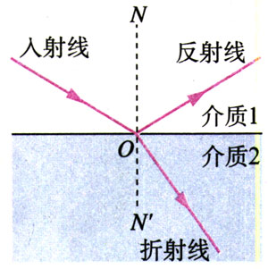
图13.1-1 光的反射和折射同时存在
光从一种介质射到两种介质的分界面时发生反射，反射光线与入射光线、法线处在同一平面内，反射光线与入射光线分别位于法线的两侧；反射角等于入射角。这就是光的反射定律（reflection law）。
光在折射时遵循哪些规律呢？
如图13.1-2，让窄光束由一种介质斜射向另一种介质表面，例如，从空气射向水，或从水射向玻璃，我们研究入射光的折射情况。图中入射光线与法线间的夹角θ₁叫做入射角，折射光线与法线间的夹角θ₂叫做折射角。实验表明，当入射角变化时折射角随着改变。但是折射角与入射角之间有什么定量的关系呢？

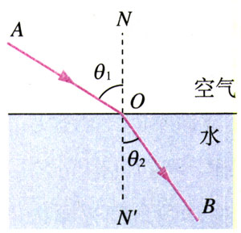
图13.1-2 光的折射
直到1621年，荷兰数学家斯涅耳在分析了大量数据后终于找到了两者之间的关系，并把它总结为光的折射定律（refraction law）：折射光线与入射光线、法线处在同一平面内，折射光线与入射光线分别位于法线的两侧；入射角的正弦与折射角的正弦成正比。即
$\frac{sinθ1}{sinθ2}$＝n₁₂ （1）
式中n₁₂是比例常数。

说一说
我们在上一章研究波的折射时已经见过这个等式，那是从惠更斯原理得出的推论；而这里的（1）式是由实验得出来的。由此我们是否可以推测：光可能是一种波，我们常说的“光线”就是光波的波线？

所有事实都表明，在光的折射现象中，当光从水射向空气后（图13.1-2）也会发生偏折，而且光线沿BO的方向进入空气时，会沿OA的方向射出。也就是说，与光的反射现象一样，在光的折射现象中，光路也是可逆的。
光路可逆现象很有用处。例如，我们只对光从空气射入介质的情况做过深入的研究，但如果遇到光从介质射入空气的问题，由于光路可逆，也能得出结论。

折射率
光从第1种介质射人第2种介质时，入射角的正弦与折射角的正弦之比n₁₂是个常数，它与入射角、折射角的大小无关，只与两种介质的性质有关。在实际应用中，遇到最多的情形是光从空气射入某种介质，或从某种介质射入空气，而空气对光的传播的影响很小，可以作为真空处理。因此，以后我们只讨论光从真空射入介质的情形。这时，常数n₁₂可以简单地记为n。
对于不同的介质来说，常数n是不同的。例如，光从空气射入水中时，n＝1.33；光从空气射入某种玻璃时，n＝1.50。可见常数n与介质有关系，是一个反映介质的光学性质的物理量。常数n越大，光线从空气斜射入这种介质时偏折的角度越大。
光从真空射入某种介质发生折射时，入射角的正弦与折射角的正弦之比，叫做这种介质的绝对折射率，简称折射率（refractive index），用符号n表示。
研究表明，光在不同介质中的速度不同；某种介质的折射率，等于光在真空中的传播速度c与光在这种介质中的传播速度v之比，即
n＝$\frac{c}{v}$ （2）
（2）式也与惠更斯原理的结论一样。见第十二章第4节。
由于光在真空中的传播速度c大于光在任何其他介质中的传播速度v，因而任何介质的折射率n都大于1。所以，光从真空射入任何介质时，sinθ₁都大于sinθ₂，即入射角总是大于折射角。下表列出了几种介质的折射率
表1 几种介质的折射率
介质 | 折射率 | 介质 | 折射率
金刚石 | 2.42 | 岩盐 | 1.55
二硫化碳 | 1.63 | 酒精 | 1.36
玻璃 | 1.5～1.8 | 水 | 1.33
水晶 | 1.55 | 空气 | 1.00028

说一说
光从介质1射入介质2（二者都不是真空），可能有几种折射情况？

实验
测定玻璃的折射率
如图13.1-3，当光以一定的入射角透过一块玻璃砖时，只要找出与入射光线AO相对应的出射光线O′D，就能够画出光从空气射入玻璃后的折射光线OO′，于是就能测量入射角θ₁、折射角θ₂。根据折射定律，就可以求出玻璃的折射率了。
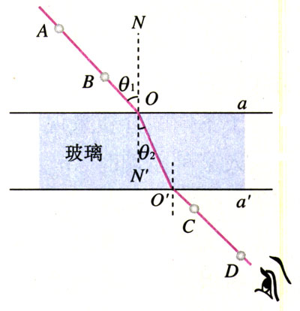
图13.1-3 测定玻璃的折射率
怎样确定与入射光线AO相对应的折射光线OO′？
把玻璃砖放在木板上，下面垫一张白纸，在纸上描出玻璃砖的两个边a和a′。然后，在玻璃砖的一侧插两个大头针A、B，AB的延长线与直线a的交点就是O。
眼睛在另一侧透过玻璃砖看两个大头针，使B把A挡住（图13.1-3）。如果在眼睛这一侧再插第三个大头针C，使它把A、B都挡住，插第四个大头针D，使它把前三个都挡住，那么后两个大头针就确定了从玻璃砖射出的光线。
在白纸上描出光线的径迹，测量相应的角度，就能计算玻璃的折射率了。
实验中，应该采取哪些措施以减小误差？

例题
如图13.1-4所示，一个储油桶的底面直径与高均为d。当桶内没有油时，从某点A恰能看到桶底边缘的某点B。当桶内油的深度等于桶高的一半时，仍沿AB方向看去，恰好看到桶底上的点C，C、B两点相距$\frac{d}{4}$。求油的折射率和光在油中传播的速度。
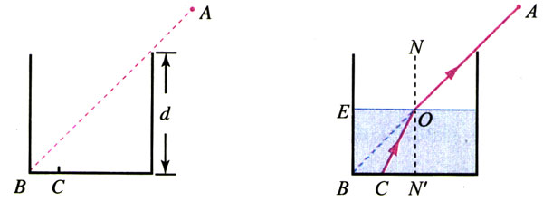
图13.1-4 计算油的折射率和油中的光速
甲 没有油时刚好看到B点
乙 有油时沿同一方向看去可以看到C点
【分析】在图乙中过直线AB与油面的交点O做油面的垂线，交桶底于N′点。此题是说，来自C点的光线沿CO到达油面后沿OA方向射入空气。折射现象中光路是可逆的，因此如果光线沿AO方向由空气射到油面，折射光将沿OC进入油中。以∠AON作为入射角，以么CON′作为折射角，由折射定律可以求出油的折射率n。
【解】因为底面直径与桶高相等，所以
∠AON＝∠BON′＝45°
由ON′＝2CN′可知
sin∠CON′＝$\frac{CN′}{\sqrt{CN′2＋ON′2}}$＝$\frac{1}{\sqrt{5}}$
因此，油的折射率
n＝$\frac{sin∠AON}{sin∠CON′}$＝$\frac{\frac{\sqrt{2}}{2}}{\frac{1}{\sqrt{5}}}$＝1.58
光在油中的传播速度
v＝$\frac{c}{n}$＝$\frac{3.0×108}{1.58}$m/s＝1.9×10⁸m/s

问题与练习
1．图13.1-5是光由空气射入半圆形玻璃砖，再由玻璃砖射入空气的光路图，O点是半圆形玻璃砖的圆心。指出哪些情况是可能发生的，哪些情况是不可能发生的。
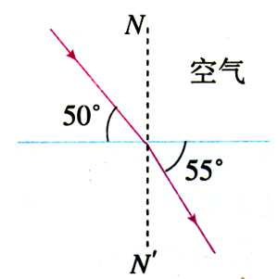
图13.1-5 哪些情况可能发生
2．光以60°的入射角从空气射入折射率n＝$\sqrt{3}$的玻璃中，折射角是多大？画出光路图。
3．根据水和水晶的折射率，分别算出光在其中的传播速度。水中的光速大约是真空中的光速的几分之几？
4．图13.1-6是光由空气射入某种介质时的折射情况，试由图中的数据求出这种介质的折射率和这种介质中的光速。
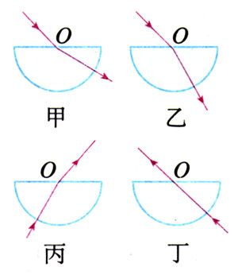
图13.1-6 求介质的折射率
5．图13.1-7是射水鱼在水中准确射中水面上约1m远的小昆虫的照片。请你利用光的折射的知识分析，水中的鱼看到小昆虫的位置是在实际昆虫的上方还是下方？
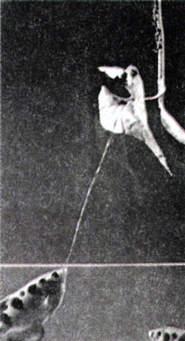
图13.1-7 射水鱼射中小昆虫
6．关于图13.1-3测定玻璃折射率的实验，回答以下问题。
（1）证明图中的入射光线与射出玻璃砖的光线是平行的。
（2）如果光射入和射出玻璃的两个平面是平行的，射出玻璃砖的光线相对入射光线来说产生了侧移。证明：入射角越大侧移越大。
（3）为减小实验误差，入射角大一些好还是小一些好？

托马斯·杨（T.Young，1773～1829）。英国物理学家、考古学家、医生，光的波动说的奠基人之一。

